JOSE MANUEL LEON CARRERA
josemaleoncarrera@gmail.com
Descripción breve
Documentación sobre el desarrollo de la página
Constructora constecuador
Documentación

Introducción

Tecnologías Utilizadas

Diseño y Estilo Visual
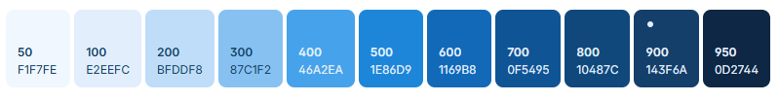
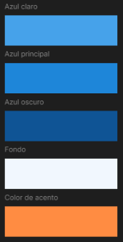
Estructura del Landing Page

Optimización y Experiencia de Usuario

Conclusión

